案例教学系统APP

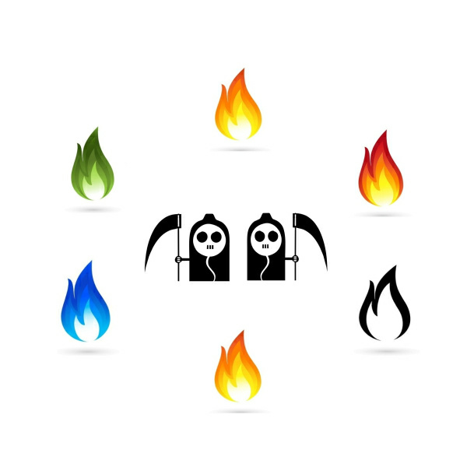

**G10第十九次会议记录**

版本号：[0.1.0.20191122]

拟制人：郭 岳 31701281

杨海波 31701327

杨寒凌 31701328

周 南 31701332

李 骏 31701352

叶瑶毓 31701230

审核人：郭 岳 31701281

批准人： 杨 枨 老 师

G10第十九次会议记录

|  |  |  |  |
| --- | --- | --- | --- |
| 会议地点 | 教三110 | 会议时间 | 2019 11.22 17:00 |
| 主 持 人 | 郭岳 | 记录人 | 李骏 |
| 参会人员 | 郭岳（组长），李骏，杨寒凌，周南，杨海波，叶瑶毓 | | |
| 会议主题 | 回顾指导者代表课上提出的要求并提出改变 | | |
| [前一次会议内容/分配工作回顾] | | | |
| 指导者界面原型分配制作 | | | |
| [本次会议讨论内容] | | | |
| 1. 回顾指导者代表课上的要求   每个窗口都加主菜单  标准文档由案例确认指导者无权修改  重新整理消息模块  未读标志  公告  系统公告  案例讨论版  项目私信，圈子  文档浏览迁移到按任务分类  任务总览 --> 任务总揽 加【负责人】  首页gant  参考资料添加分类  对某一任务的质量评价  对项目评价  自评，他评  将项目交流功能迁移到项目首页  添加项目群  npc  项目动态圈  实例首页加未读公告  搜索  实例中添加搜索  任务名称、文档名称、参考资料名称  原本的底部导航消息迁移到个人主页  搜索到的个人页面按权限显式  按生成者区分案例 | | | |
| [人员分工安排] | | | |
| 人员分工：  1.郭岳（组长）：任务分配，会议召开，讨论课上提出的要求并想方案  2.李骏：会议记录，讨论课上提出的要求并想方案  3.周南：完善gant，讨论课上提出的要求并想方案  4.杨寒凌：讨论课上提出的要求并想方案  5.杨海波：WBS结构，讨论课上提出的要求并想方案  6.叶瑶毓：无 | | | |
| [本次会议产出项] | | | |
|  | | | |